FÍSICA 1 TURNO MAÑANA- 2º CUATRIMESTRE –2021 07/10/2021
1º EVALUACIÓN- ESTACIÓN 2

Indicaciones para el envío de archivos:
- Enviar la resolución de cada problema en fotos separadas, (si la resolución de algún problema, abarca más de una hoja, puede enviarlo en dos fotos)
- Las fotos deben se nítidas y las resoluciones legibles.
- Nombrar los archivos de manera de poder identificar a que problema corresponde, por ejemplo: problemas 1, problema 2, en el caso de que un problema abarca más de una foto indicar: problema 1 – parte1, problema 1 – parte2, etc)
- En cada hoja de la resolución debe indicar APELLIDO Y NOMBRE

TEMA 2
PROBLEMA 1
Una piedra A, inicialmente en reposo, cae desde la orilla de un peñasco. Un instante t₀ más tarde, una segunda piedra B es arrojada hacia abajo de la orilla del mismo peñasco, con una rapidez inicial v₀ desconocida. Si las dos piedras se cruzan a mitad de camino del fondo del peñasco, en h/2 = 50 metros y la velocidad de B triplica la de A.
  - ¿Cuál es la rapidez inicial y el instante inicial de B?
  - ¿En qué instante se encontrarán?
  - Realizar gráficos horarios de posición y velocidad para ambas piedras (realizar el gráfico de posición para cada piedra en el mismo gráfico y realizar el gráfico de velocidad para cada piedra en el mismo gráfico. Respetar en ambos casos el mismo eje horizontal, es decir el eje temporal, dibujando el de posición en la parte superior y debajo el de velocidad)

Nota: utilizar g= 10m/s²
RESOLUCIÓN
Para comenzar realizamos un boceto de la situación descripta en el enunciado del problema y adoptamos un SR
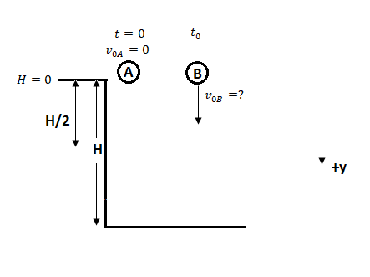
Planteo de las ecuaciones de movimiento para la piedra A y B
$y_{A}\left(t\right)= y_{0A}+v_{0A} t+\frac{1}{2}g t^{2}$ ⇒ $y_{A}\left(t\right)=5t^{2}$ (1)
$v_{A}\left(t\right)= y_{0A}+g t$ ⇒ $v_{A}\left(t\right)=10t$ (2)
$y_{B}\left(t\right)= y_{0B}+v_{0B}( t-t_{0})+\frac{1}{2}g {( t-t_{0})}^{2}$ ⇒ $y_{B}\left(t\right)=v_{0B}( t-t_{0})+5 {( t-t_{0})}^{2}$ (3)
$v_{B}\left(t\right)= v_{0B}+g ( t-t_{0})$ ⇒ $v_{B}\left(t\right)=v_{0B}+10(t- t_{0})$ (4)
Aclaración: Las ecuaciones de la piedra b son válidas para t > t0
El enunciado indica que las dos piedras se cruzan a mitad de camino del fondo del peñasco, en h/2 = 50 metros y la velocidad de B triplica la de A por lo tanto, podemos escribir:
$y_{A}\left(t_{E}\right)=y_{B}\left(t_{E}\right)=\frac{H}{2}=50 m$ (5)
${3 v}_{A}\left(t_{E}\right)= { v}_{B}\left(t_{E}\right)$ (6)
Si especializamos las ec (1) y (3) en $t_{E}$ , como $y_{A}\left(t_{E}\right)=y_{B}\left(t_{E}\right)=50 m$ ⇒
$$50=5{t_{E}}^{2}=v_{0B}( t_{E}-t_{0})+5 {( t_{E}-t_{0})}^{2}$$
Si especializamos las ec (2) y (4) en $t_{E}$ , como ${3 v}_{A}\left(t_{E}\right)= { v}_{B}\left(t_{E}\right)$ ⇒
$$30t_{E}=v_{0B}+10(t_{E}- t_{0})$$

Podemos calcular el tiempo de encuentro, sabiendo que la altura de encuentro es 50 metros. Reemplazando en la ecuación (1) , obtenemos $t_{E}= \sqrt{50/5}=3.16$

De esta manera nos quedan dos ecuaciones con dos incógnitas $t_{0}$ y $v_{0B}$.
$50=5{t_{E}}^{2}=v_{0B}( t_{E}-t_{0})+5 {( t_{E}-t_{0})}^{2}$
$$30t_{E}=v_{0B}+10(t_{E}- t_{0})$$

Resolviendo
$$t_{0}=2.62 s$$
$$v_{0B}=89.44 m/s$$
c) Gráficos horarios de posición y velocidad para ambas piedras.

*podemos ver que, en el tiempo de encuentro, la velocidad de B es tres veces más grande que la velocidad de A
Problema 2
Una bola de masa m pende del techo de un ascensor mediante un hilo de longitud L. Se hace describir a la bola un movimiento circular uniforme (péndulo cónico) formando el hilo un ángulo θ con la vertical. Calcule en los siguientes casos:
  - La velocidad tangencial y la tensión del hilo si el ascensor sube con aceleración a.
  - La velocidad tangencial y la tensión si el ascensor desciende con aceleración a< g

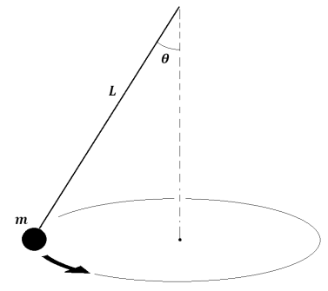
RESOLUCIÓN
Realizamos el DCA y adoptamos un SR
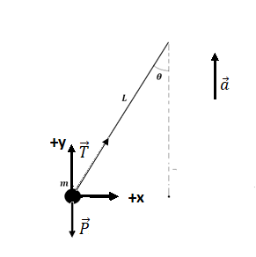
Planteo de la sumatoria de fuerzas
$\sum{F_{y}}=T cosθ-mg=ma$

$\sum{F_{x}}=T senθ=ma_{c}=m\frac{V^{2}}{R}$ donde $R=Lsenθ$

⇒ $T cosθ=m (a+g)$ y $T senθ=m\frac{V^{2}}{Lsenθ}$
Igualando las tensiones queda que:
$$tg θ=\frac{V^{2}}{L \left( a+g\right)senθ}$$
$$V= \sqrt{tg θL \left( a+g\right)senθ}$$
$T =\frac{m (a+g)}{ cosθ}$

Para el inciso b)
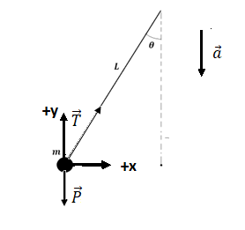
Planteo de la sumatoria de fuerzas
$\sum{F_{y}}=T cosθ-mg=-ma$

$\sum{F_{x}}=T senθ=ma_{c}=m\frac{V^{2}}{R}$ donde $R=Lsenθ$

⇒ $T cosθ=m (g-a)$ y $T senθ=m\frac{V^{2}}{Lsenθ}$
Igualando las tensiones queda que:
$$tg θ=\frac{V^{2}}{L \left( g-a\right)senθ}$$
$$V= \sqrt{tg θL \left(g-a\right)senθ}$$
$T =\frac{m (g-a)}{ cosθ}$

